Изначально Вышестоящий Дом Изначально Вышестоящего Отца
ИВДИВО Башкортостан 302.231.454.903.657.293.676.459 пра-ивдиво-реальность 1.208.925.819.614.629.174.706.112 высокой пра-ивдиво-реальности ИВ Октавы

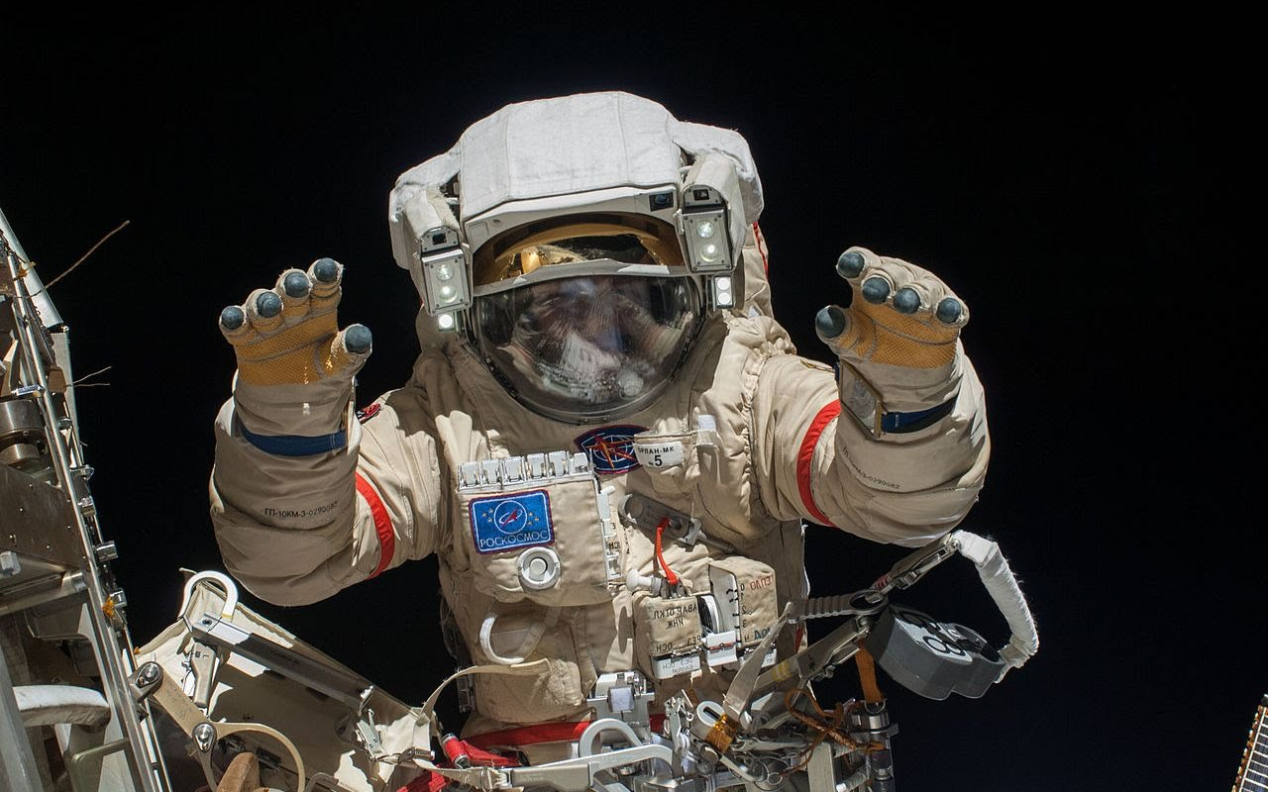

Практика завершения IV этапа Константного обучения параметрам личного индивидуального пакета Субъядерности для осуществления ближайших и дальних перелётов в космосе
Физически возжигаемся всеми Ядрами Синтеза в позвоночнике, связывая их в Нити Синтеза, возжигаясь всей концентрацией явления ИВО.
Синтезируемся с ИВАС Кут Хуми Фаинь Истинной Метагалактики, концентрировано проникаемся и углубляемся Синтез Синтезом ИВО и Синтезом ИВДИВО Человека-Субъекта ИВО, проживая себя частью ИВАС Кут Хуми, переключаясь на Служение ИВДИВО, возжигаясь званием – Учитель Синтеза, служебной Синтезностью – Ипостась (Служащий, Посвящённый), Должностной Компетенцией – Аватаром/Аватарессой… ИВО.
Проникаясь ИВАС Кут Хуми Фаинь, всей устремлённостью каждого из нас переходим, развёртываясь в зале ИВДИВО на 1 048 512-й синтез-реальности Истинной Метагалактики. Становимся пред ИВАС Кут Хуми Фаинь физически цельно телесно должностно компетентно степенью Служащего в «Центре разработки Констант» ИВДИВО-октавно-метагалактическо-планетарного Управления Прозрение ИВО ИВАС Сергея, ИВДИВО-октавно-метагалактическо-планетарного Отдела Константы ИВО ИВАС Юлианы, ИВДИВО-октавно-метагалактическо-планетарного Отдела Праконстанты ИВО ИВАС Яниты командно. Развёртываемся, вспыхиваем праздничной формой, проникаемся Изначально Вышестоящими Аватарами Синтеза и сопереживаем торжественность момента. Попробуйте! Зал сегодня по-праздничному украшен сейчас очень яркий.
Возжигаемся инструментами Совершенная целостность, Совершенная концентрация, Совершенная Компетентность, Совершенная глубина и Совершенный Субъект, активируясь на общение с ИВАС Кут Хуми Фаинь. И в этой активации максимально освобождаясь от любых сторонних состояний, входим в Магнитный Синтез Аватаров Синтеза Кут Хуми Фаинь. Возжигаясь, насыщаясь, вспыхивая всеми подготовками и реализациями, эманируем в Сферу ИВДИВО каждого из нас. И возжигаясь внутренним состоянием, телесно внутренне вспыхивая этим, начинаем общение.
Мы благодарим Изначально Вышестоящих Аватаров Синтеза Кут Хуми и Фаинь за развёрнутый IV этап Константного обучения параметрам личного индивидуального пакета Субъядерности для осуществления ближайших и дальних перелётов в космосе. Мы поздравляем Аватаров Синтеза Кут Хуми и Фаинь с завершением этого этапа и поздравляем Аватаров Синтеза Кут Хуми Фаинь и с праздником Развёртывания Метагалактического Общества иерархии равных физически!
И с благодарностью дарим Аватарессе Синтеза Фаинь букет цветов от команды. От каждого из нас цветок материализуется, собирается в букет, оформляется красиво и передаётся Аватарессе, прям по воздуху. Мы благодарим Аватара Синтеза Кут Хуми и передаём Аватару букет цветов.
И просим Аватара Синтеза Кут Хуми и Аватарессу Синтеза Фаинь ввести каждого из нас в Итоговую Практику в завершение IV этапа Константного обучения параметрам личного индивидуального пакета Субъядерности для осуществления ближайших и дальних перелётов в космосе.
И в этой просьбе синтезируемся с Хум Изначально Вышестоящих Аватаров Кут Хуми и Фаинь и стяжаем Синтез Синтеза и Синтез ИВДИВО Человека-Субъекта Изначально Вышестоящего Отца.
И возжигаясь этим, преображаясь, просим возможности поучаствовать в праздничном мероприятии, организуемым Управлением Прозрения Изначально Вышестоящего Отца и отделами Констант и Праконстанты в честь праздника ИВДИВО и днём завершения IV этапа Константного обучения.
Слушаем, видим, проживаем, что нам ответили ИВАС Кут Хуми Фаинь. Вникаем, проникаемся и возжигаемся. Благодарим.
И возжигаясь Синтез Синтезом и Синтез ИВДИВО Человека-Субъекта Изначально Вышестоящего Отца, преображаясь ими, синтезируемся с Изначально Вышестоящим Отцом Истинной Метагалактики. Устремляемся в зал к Отцу на 1 048 577-й синтез-реальности. Становимся пред Отцом в праздничной форме. Проникаемся Изначально Вышестоящим Отцом, приветствуем и благодарим Изначально Вышестоящего Отца за развёрнутый IV этап Константного обучения параметрам личного индивидуального пакета Субъядерности для осуществления ближайших и дальних перелётов в космосе. И в этой благодарности мы направляем Отцу букет цветов и просим Изначально Вышестоящего Отца завершить сегодня IV этап Константного обучения. Поздравляем Изначально Вышестоящего Отца и 512-рицу ИВ Аватаров Изначально Вышестоящего Отца с праздником Развёртывания Метагалактического Общества иерархии равных физически!
И синтезируясь с ИВ Отцом, стяжаем Праздничный Синтез Изначально Вышестоящего Отца, проникаемся, заполняемся им и эманируем, а Отец реплицирует Праздничный Синтез в ИВДИВО, на Планету Земля, девятимиллиардному Человечеству Землян. Просим в этот двойной для нас праздничный день ввести в Общину и Общество Изначально Вышестоящего Отца девятимиллиардное Человечество Планеты Земля. И синтезируясь с Хум Изначально Вышестоящего Отца, стяжаем Волю вхождения и вхождение девятимиллиардного Человечества Планеты Земля в Общину и Общество Изначально Вышестоящего Отца. И воскрешаемся Обществом ИВО всего девятимиллиардного Человечества Планеты Земля!
И далее вместе с ИВАС Кут Хуми Фаинь, Сергеем Юлианой и переходим в «Центр разработки Констант ИВДИВО» в здании ИВАС Сергея в ИВДИВО-полисе Кут Хуми на 1 048 512-й синтез-реальности Истинной Метагалактики. Развёртываемся телесно в праздничной синтез-форме в актовом зале Центра, где собрался преподавательский состав, кураторы групп, обучавшиеся. В их числе ИВ Мать Планеты Земля и ИВ Аватар-Ипостась ИВ Служащий-творец синтезфизичности ИВО. Мы занимаем соответствующие места и наблюдаем процесс получения соответствующих документов о прохождении нами IV этапа обучения. Получаем с благодарностью сами. Благодарим со сцены преподавателей, кураторов групп, ИВ Мать Планеты Земля и ИВ Аватар-Ипостась ИВ Служащего-творца синтезфизичности ИВО. Дарим цветы.
Миракль происходящего, озвучиваем…
По завершении торжественной части, начинается подготовка Актового зала к балу. А мы пока расходимся по группам, подходя к тем ИВАС, которые курировали наши группы и которые нас обучали. Благодарим, общаемся…
Актовый зал готов. Звучит музыка. Мы уже переоделись в праздничные платья и фраки. Тур вальса каждым из нас…
Достаточно.
Вначале переходим вместе с ИВАС Кут Хуми Фаинь, Сергеем Юлианой в зал ИВДИВО Истинной Метагалактики. Подводим Итоги IV этапа Константного обучения. Стяжаем и вмещаем в тело Огонь Итогов. Слушаем рекомендации, внимаем, прося ночную/дневную подготовку для расшифровки рекомендаций. Благодарим.
Возвращаемся в зал Изначально Вышестоящего Отца Истинной Метагалактики на 1 048 577-й синтез-реальности Истинной Метагалактики. Становясь пред ним, благодарим Изначально Вышестоящего Отца, ИВ Мать Планеты Земля и её Служащих, ИВАС Кут Хуми Фаинь, Сергея Юлиану, АС Служения каждого из нас и всех, с кем взаимодействовали в «Центре разработки Констант».
Возвращаемся на физику… Эманируем…
Сдано ИВАС Кут Хуми 17.12.2022

Аватаресса ИВДИВО-октавно-метагалактическо-планетарного Управления Прозрения ИВО АС Сергея
ИВАС Кут Хуми 302…459 пра-ивдиво-реальность 1.208.925.819.614.629.174.706.112 высокой пра-ивдиво-реальности Изначально Вышестоящей Октавы, Бочоришвили Василя

